Муниципальное дошкольное образовательное учреждение
«Детский сад №23 с. Шурскол»

Катюша рассказывает:
Практическое пособие
Лаборатория робот «Cubetto»
Обучение основам программирования
(4-5 лет)

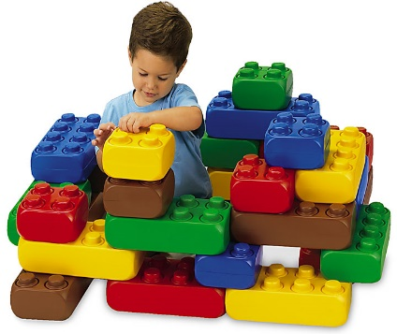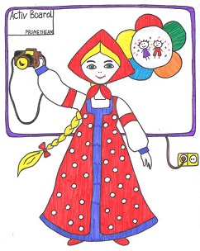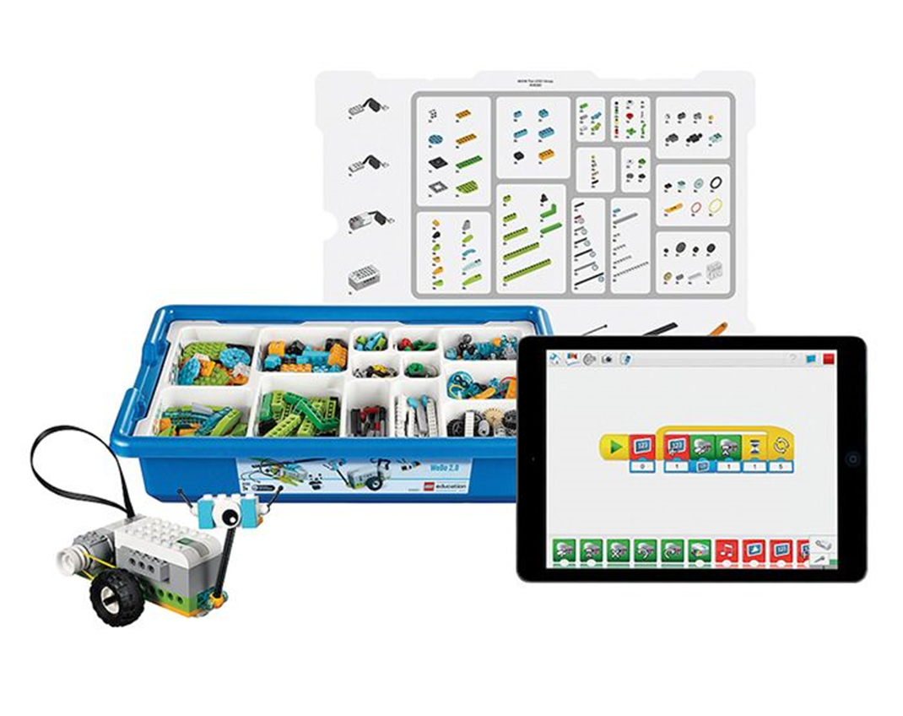

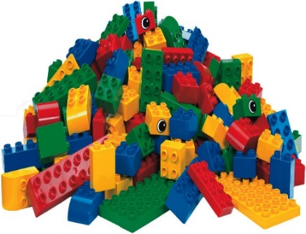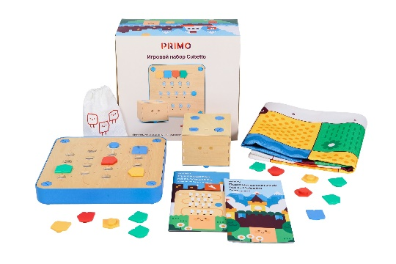

Составители:
Сахарова Татьяна Николаевна заведующий МДОУ «Детский сад №23 с. Шурскол»,
Любовь Анатольевна старший воспитатель, Базанова Екатерина Валерьевна воспитатель, Шинакова Марина Сергеевна воспитатель, Редькина Анна Александровна воспитатель,

Практическое пособие «Катюша рассказывает…» Базанова Е.В., Шинакова М.С., Редькина А. А. – Шурскол: МДОУ «Детский сад №23 с. Шурскол», 2019-20. – 42 с.

Художник – оформитель Лысенкова Н. В., воспитатель

В пособии представлена система работы с детьми 4 - 5 лет по использованию игрового набора «Cubetto», отражающие опыт работы педагогов «Детского сада № 23 с. Шурскол». Проект, примерные конспекты организованной образовательной деятельности, консультации для родителей, которые обеспечивают эффективную реализацию инновационных педагогических технологий в современных программных требованиях в соответствии с ФГОС. Это пособие разработано с целью оптимизации образовательного процесса в ДОУ. Содержание представленного материала даёт возможность планировать работу воспитателя на основе принципов комплексности, интеграции и т.д.
Практическое пособие может представлять интерес для педагогов дошкольных образовательных учреждений, методистов, родителей.

с. Шурскол
2019 г.

Содержание

Пояснительная записка | ……………………………………….4
Паспорт проекта | ……………………………………….6
Актуальность | ………………………………………10
Содержание проекта | ………………………………………14
Приложение | ………………………………………18
Комплексно – тематическое планирование | ……………………………………....18
Мониторинг | ………………………………………20
Памятка для педагогов.  Игровой набор «Cubetto» | ………………………………………22
Консультация для педагогов. Обучение основам программирования в детском саду  игровой набор «Cubetto» | ………………………………………27
Конспект организованной образовательной деятельности  «Робот – путешественник» | ………………………………………32
Конспект организованной образовательной деятельности  «Путешествие Лунтика на луну» | ………………………………………34
Конспект организованной образовательной деятельности  Сказка «Как Маша за вербой ходила» | ……………………………………....36
Конспект организованной образовательной деятельности  «Мы помним и гордимся вами» | ………………………………………38
Список использованной литературы | ………………………………………42

Пояснительная записка

В современной системе дошкольного образования происходят важные, принципиальные изменения. Сегодня, нашему обществу требуются самостоятельные, социально активные, творческие люди, способные к саморазвитию. Нужны специалисты с современным инженерно-техническим мышлением. Обоснованные этим инновационные процессы в системе образования требуют новой организации системы в целом. В связи с эти, особое значение придаётся дошкольному образованию и воспитанию т. к. в дошкольный период закладываются все фундаментальные компоненты становления личности ребёнка. Робототехника позволяет внедрять информационные технологии в образовательный процесс, овладевать элементами компьютерной грамотности, формировать у дошкольников умения и навыки работы с современными техническими средствами.
Ребёнок — от природы, прирождённый исследователь и испытатель. Но эти задатки необходимо развивать. Одной из приоритетных задач ФГОС является интеллектуальное и творческое развитие дошкольников.
Современный мир характеризуется высоким уровнем развития технологий, повсеместно проникающих в жизнь человека. Компьютеризация сопровождает сферу общения, игровую и учебную деятельность современного ребенка, оказывая тем самым существенное влияние на развитие когнитивной сферы детей различного возраста. Пространственное мышление, будучи одним из критериев интеллектуального развития человека, приобретает новое значение в контексте современного динамично развивающегося мира. Благодаря данному типу мышления человек развивает свои интеллектуальные способности, совершенствуется в профессиональной, учебной, трудовой сферах жизнедеятельности.
В реальной практике дошкольных образовательных учреждений остро ощущается необходимость в организации работы по вызыванию интереса к техническому творчеству и первоначальных технических навыков. Однако отсутствие необходимых условий в детском саду не позволяет решить данную проблему в полной мере. Адаптация конструкторов нового поколения в образовательном процессе ДОУ в настоящее время приобретает большую популярность в работе с дошкольниками. Образовательные конструкторы очень точно вписываются в стандарты нового поколения, важнейшей отличительной особенностью которых является их ориентация на результаты образования на основе системно — деятельностного подхода. Деятельность выступает как внешнее условие развития у ребенка познавательных процессов.
Игровой набор «Cubetto» — новый стандарт обучения программированию, способ научить детей не только пользоваться технологиями, но и создавать их. Дружелюбный робот научит детей мыслить логически, находить причинно-следственные связи, планировать, самостоятельно находить решения простых и сложных задач. В наш век высоких технологий педагоги и учёные нашли простой и увлекательный способ, как без экранов и гаджетов познакомить малыша с тем, как человек управляет компьютером, как с его помощью решает самые разные задачи.
Вот и наш детский сад идёт в ногу со временем, реализовывая инновационные технологии. Одна из таких технологий ……. STEM-образование детей дошкольного и младшего школьного возраста. Парциальная модульная программа развития интеллектуальных способностей в процессе познавательной деятельности и вовлечения в научно-техническое творчество: учебная программа / Т. В. Волосовец и др. — 2-е изд., стерео-тип. — М.: БИНОМ. Лаборатория знаний, 2019. — 112 с.: ил.
В свою работу по робототехнике мы включили игровой набор «Cubetto» для детей дошкольного возраста 4–5 лет. Реализуя образовательную деятельность, педагоги включили игровой набор «Cubetto» в перспективное планирование, придумывали интересные занятия, проводили мастер-класс для родителей воспитанников, делились опытом с педагогами.

Паспорт педагогического проекта

Тема проекта | Лаборатория робот «Cubetto»  Обучение основам программирования (4-5 лет)
Образовательное учреждение | МДОУ № 23 с. Шурскол  152124 Ярославская область, Ростовский район, с. Шурскол, ул. Сельская, 8а  Тел.: 8 (48536) 26-7-37  E-mail: dou23katysha@yandex.ru
Авторы проекта | Шинакова М.С. воспитатель
Вид проекта | групповой
Тип проекта | познавательно - творческий
Продолжительность проекта | долгосрочный
Цель проекта | Развитие пространственных представлений и алгоритмического мышления у детей 4-5 лет посредством игрового набора «Cubetto».
Задачи проекта | Образовательные:  1.Познакомить с игровым набором «Cubetto».  2.Познакомить с правилами безопасной работы и инструментами. Необходимыми для игры с игровым набором «Cubetto».  Развивающие:  1. Развивать психические процессы (восприятия, памяти, воображения, мышления, речи)  2. Развить творческую активность и самостоятельность в принятии решений в различных ситуациях.  3. Развитие регулятивной структуры деятельности (прогнозирование, планирование, контроль, коррекция, оценка деятельности и результатов действий в соответствии с поставленной целью).  4. Развивать коммуникативную компетенцию: участия в беседе, обсуждении  5. Развивать умение ориентироваться в пространстве на плоскости.  Воспитательные:  - Воспитывать у детей интерес к техническим видам творчества;  - Воспитывать ответственность, коммуникативных способностей.  - Формировать навыки сотрудничества: работа в коллективе, в команде, малой группе (в паре)
Участники проекта | Воспитатели, дети средней группы, родители воспитанников
Этапы проекта | 1.Этап  (организационный, февраль 2019г.)  - Изучение методической литературы  - Постановка проблемы: Выявление первоначальных знаний детей о народных праздниках благовещение, вербное воскресенье, пасха.  - Создание развивающей предметно-пространственной среды в группе  Подбор материала:  - Иллюстрации, фотографии к обыгрыванию сказок  - Литература о народных праздниках «Благовещение», «Вербное воскресенье», «Пасхи»: стихи, загадки.  - Дидактические игры «Лото» (ориентировка в пространстве (налево-направо, вниз-вверх) «Веселый кубик»;  - Беседы, рассказы, ситуативные разговоры.  Работа с родителями  - Буклет для родителей «Игровой набор Cubetto» в детском саду»  - Мастер класс с родителями на тему: «Пасхальный перезвон» «Как Маша за вербой ходила» с игровым набором «Cubetto»  - Консультация для родителей «Робототехника в детском саду»  (практический март 2019.)  - Разработка дидактических игр «Лото» (ориентировка в пространстве (налево-направо, вниз-вверх) «Веселый кубик»  - Беседа с детьми о праздниках «День космонавтики», «Вербное воскресенье», «День победы» и т.д.  - Продуктивная деятельность. Изготовление макетов (лес, болото, мемориал «Мы помним – мы гордимся», музей «Военной техники» и т.д. для игр с игровым набором «Cubetto»  - Экскурсия в храм часовню «Иоанна Кронштадтского», к мемориалу «Мы помним – мы гордимся»  - Мастер класс с родителями на тему: «Пасхальный перезвон» «Как Маша за вербой ходила» с игровым набором «Cubetto»  3.Этап (Итоговый)  - Открытый показ образовательной деятельности для педагогов ДОУ с игровым набором «Cubetto»
Краткое содержание проекта | Данный проект обусловлена тем, что современный мир характеризуется высоким уровнем развития технологий, повсеместно проникающих в жизнь человека. Компьютеризация сопровождает сферу общения, игровую и учебную деятельность современного ребенка, оказывая тем самым существенное влияние на развитие когнитивной сферы детей различного возраста. Пространственное мышление, будучи одним из критериев интеллектуального развития человека, приобретает новое значение в контексте современного динамично развивающегося мира. Благодаря данному типу мышления человек развивает свои интеллектуальные способности, совершенствуется в профессиональной, учебной, трудовой сферах жизнедеятельности.
Ожидаемые результаты для детей | 1. Дети умеют ориентироваться на плоскости (понимают понятия вперед - назад, влево -вправо)  2. Деть умеют выполнять ряд последовательных действий с предполагаемым алгоритмом действий  3. Деть умеют корректировать свои действия в соответствии с поставленной задачей  4. Дети умеют работать по предложенным инструкциям  5. Дети умеют выполнять инструкции педагога  6. Дети умеют работать в коллективе
Ожидаемые результаты для родителей | - 1.Повышение уровня информированности родителей о деятельности ДОУ.  2.Успешное взаимодействие педагогов и родителей в создании условий для развития интегративных качеств ребенка (любознательности, эмоциональной отзывчивости)
Ожидаемые результаты для педагогов | 1. Пополнение методической «копилки» педагога на сайте ДОУ  2. Обновление и обогащение РППС группы:  - создание в группе центра познавательное развитие уголок игрового набора «Cubetto».  3.Создание творческих рассказов, сказок собственного сочинения детей, родителей и педагога.  4. Создание наглядного материала:  - игровых макетов (лес, болото и т.д.) для игрового набора «Cubetto»  5.Укрепление партнерских взаимоотношений между педагогами, детьми и родителями;
Интеграция образовательных областей | «Речевое развитие», «Познавательное развитие», «Социально - коммуникативное развитие», «Физическое развитие», «Художественно – эстетическое»
Срок реализации | Февраль 2019 - май 2019 года
Продукт проекта | Обобщение и трансляция накопленного опыта
Приложение | - «Помоги Лунтику долететь до луны»  - «Как Маша за вербой ходила»  - «Аленушка в церковь ходила, да пасху святила»  - «Мы помним и гордимся вами»  (музей «Военной техники» и «Аллея памяти»)
Итоговое мероприятие | Открытый показ образовательной деятельности для педагогов ДОУ с игровым набором «Cubetto»

